Fiche matériel
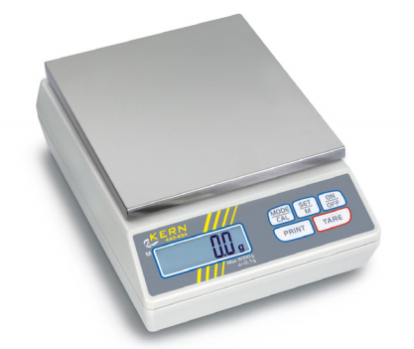
   | Nom du matériel :  Balance
   | Marque :  Kern
   | Type :  Balance électronique
   | Localisation :  Bâtiment A
   | Personne à contacter :  Technicienne de Labo (A015)

 | Caractéristiques :
- Valeur maximum : 1kg
- Résolution : 0,1g
- Possède une sortie RS-232 (Pas de logiciel acheté à ce jour)
 | Précaution d'emploi :

